Demonstrativo de Produção
Hospital Estadual Dr. Alberto Rassi – HGG

Internações Hospitalares | Meta Mensal 2ª etapa (de 07/11/2024 até 30/06/2025) | Meta Mensal 3ª etapa 01/07/2025 a 13/08/2025) | Meta Mensal etapa final (à partir de 14 de agosto de 2025) | Setembro
Saídas Cirúrgicas | 343 | 358 | 526 | 585
Saídas Clínicas | 100 | 129 | 178 | 150
Saídas Cuidados Paliativos | 26 | 26 | 26 | 10
TOTAL | 469 | 513 | 730 | 745
Saída transplante | sem meta | sem meta | sem meta | 13
Cirurgias Programadas | Meta Mensal 2ª etapa (de 07/11/2024 até 30/06/2025) | Meta Mensal 3ª etapa 01/07/2025 a 13/08/2025) | Meta Mensal etapa final (à partir de 14 de agosto de 2025) | Setembro
Cirurgias eletivas de Alto Giro | 30 | 30 | 37 | 297
Cirurgia eleva hospitalar de média ou alta complexidade (sem alto custo) | 180 | 191 | 294 | 147
Cirurgia eleva hospitalar de alta alto custo (com ou sem OPME) | 30 | 30 | 37 | 80
Total | 240 | 251 | 368 | 524
Cir eletivas de Alto Custo - Redesignação sexual * | 2 | 2 | 2 | 1
Cir eletivas de Alto Custo -Processo Transexualizador - outros procedimentos * | 4 | 4 | 4 | 8
*Produção deve compor a meta geral de produção cirúrgica eletiva de alta complexidade e alto custo.
Cirurgias Programadas por especialidade (Realizado) | Meta Mensal 2ª etapa (de 07/11/2024 até 05/05/2025) | Meta Mensal 3ª etapa (06/05/2025 a 13/08/2025) | Meta Mensal etapa final (à partir de 14 de agosto de 2025) | Setembro
Cirurgia Geral | 240 | 251 | 368 | 133
Bucomaxilofacial | 240 | 251 | 368 | 0
Ortopedia/Traumatologia | 240 | 251 | 368 | 27
Otorrinolaringologia | 240 | 251 | 368 | 25
Cirurgia Cabeça/Pescoço | 240 | 251 | 368 | 6
Proctologia | 240 | 251 | 368 | 41
Cirurgia Plástica | 240 | 251 | 368 | 33
Cirurgia Torácica | 240 | 251 | 368 | 12
Bariátrica | 240 | 251 | 368 | 17
Bariátrica Metabólica | 240 | 251 | 368 | 5
Urologia | 240 | 251 | 368 | 102
Neurocirurgia | 240 | 251 | 368 | 12
Cirurgia Vascular | 240 | 251 | 368 | 33
Transplantes Renais | 240 | 251 | 368 | 12
Transplantes Hepáticos | 240 | 251 | 368 | 0
Transplante de médula óssea | 240 | 251 | 368 | 3
Transplante de pâncreas | 240 | 251 | 368 | 0
Mastologia | 240 | 251 | 368 | 27
Ginecologia | 240 | 251 | 368 | 27
Transexualizador | 240 | 251 | 368 | 9
Captação de órgãos | 240 | 251 | 368 | 0
TOTAL | 240 | 251 | 368 | 524
Série Histórica de Produção Hospitalar
Produção Mensal de Consultas Ambulatoriais Realizadas
Mês | 2012 | 2013 | 2014 | 2015 | 2016 | 2017 | 2018 | 2019 | 2020 | 2021 | 2022 | 2023 | 2024 | 2025 | Total
Janeiro | - | 8.829 | 8.177 | 7.425 | 8.000 | 9.965 | 11.032 | 11.536 | 16.603 | 17.793 | 12.348 | 11.669 | 13.949 | 16.404 | 153.730
Fevereiro | - | 8.877 | 9.579 | 7.689 | 8.480 | 10.475 | 10.117 | 13.627 | 14.347 | 17.033 | 12.072 | 12.864 | 15.256 | 17.243 | 157.659
Março | 5.266 | 10.313 | 8.346 | 8.900 | 11.529 | 10.936 | 13.161 | 19.533 | 13.696 | 10.902 | 13.814 | 16.428 | 15.272 | 15.994 | 174.090
Abril | 9.332 | 11.130 | 7.300 | 7.913 | 9.693 | 11.022 | 12.028 | 19.044 | 2.689 | 8.072 | 12.782 | 11.162 | 14.135 | 13.818 | 150.120
Maio | 10.695 | 9.476 | 8.497 | 8.996 | 9.389 | 10.604 | 11.505 | 19.472 | 3.515 | 10.141 | 11.956 | 13.200 | 14.091 | 15.849 | 157.386
Junho | 9.702 | 8.913 | 7.805 | 8.985 | 11.313 | 9.867 | 11.658 | 15.565 | 4.406 | 10.725 | 11.174 | 14.487 | 14.288 | 12.602 | 151.490
Julho | 7.901 | 7.568 | 8.369 | 9.169 | 10.248 | 9.046 | 10.537 | 18.568 | 4.415 | 14.328 | 11.550 | 11.499 | 14.402 | 15.854 | 153.454
Agosto | 10.577 | 9.352 | 9.560 | 9.768 | 13.979 | 13.490 | 12.399 | 18.410 | 4.437 | 17.149 | 14.919 | 16.211 | 16.009 | 14.927 | 181.187
Setembro | 8.978 | 9.785 | 9.369 | 9.437 | 13.204 | 11.691 | 11.686 | 20.067 | 5.867 | 17.383 | 12.606 | 13.266 | 14.260 | 15.258 | 172.857
Outubro | 10.092 | 10.076 | 8.936 | 9.270 | 9.854 | 11.555 | 11.701 | 19.805 | 7.256 | 15.075 | 12.890 | 13.075 | 15.873 |  | 155.458
Novembro | 9.680 | 8.280 | 8.590 | 9.737 | 14.090 | 12.651 | 14.002 | 19.982 | 6.933 | 14.064 | 13.765 | 11.669 | 13.411 |  | 156.854
Dezembro | 7.894 | 7.619 | 7.188 | 8.359 | 10.446 | 11.019 | 10.769 | 16.982 | 9.773 | 18.301 | 11.812 | 11.669 | 13.800 |  | 145.631
TOTAL | 90.117 | 110.218 | 101.716 | 105.648 | 130.225 | 132.321 | 140.595 | 212.591 | 93.937 | 170.966 | 151.688 | 157.199 | 174.746 | 137.949 | 1.909.916
Média | 9.486 | 9.185 | 8.476 | 8.804 | 10.852 | 11.027 | 11.716 | 17.716 | 7.828 | 14.247 | 12.641 | 13.100 | 14.562 | 15.328 | 159.160

Produção Mensal do Total de Cirurgias incluindo hemodinâmica
 | 2012 | 2013 | 2014 | 2015 | 2016 | 2017 | 2018 | 2019 | 2020 | 2021 | 2022 | 2023 | 2024 | 2025 | Total
Janeiro | - | 348 | 302 | 276 | 415 | 454 | 520 | 573 | 595 | 550 | 360 | 576 | 494 | 486 | 5.949
Fevereiro | - | 308 | 305 | 280 | 356 | 438 | 478 | 597 | 518 | 659 | 408 | 509 | 471 | 520 | 5.847
Março | 184 | 412 | 323 | 436 | 488 | 521 | 546 | 598 | 550 | 418 | 680 | 721 | 498 | 466 | 6.841
Abril | 328 | 466 | 328 | 413 | 422 | 468 | 564 | 707 | 242 | 316 | 543 | 520 | 532 | 526 | 6.375
Maio | 357 | 355 | 322 | 498 | 428 | 590 | 634 | 718 | 300 | 355 | 618 | 667 | 491 | 489 | 6.822
Junho | 353 | 367 | 298 | 490 | 470 | 526 | 576 | 582 | 296 | 422 | 548 | 533 | 515 | 496 | 6.472
Julho | 383 | 410 | 311 | 537 | 426 | 507 | 651 | 736 | 282 | 518 | 549 | 515 | 535 | 569 | 6.929
Agosto | 450 | 420 | 329 | 539 | 562 | 555 | 663 | 811 | 285 | 625 | 704 | 723 | 549 | 561 | 7.776
Setembro | 364 | 331 | 353 | 502 | 488 | 501 | 588 | 700 | 307 | 629 | 634 | 518 | 568 | 562 | 7.045
Outubro | 420 | 338 | 390 | 489 | 416 | 505 | 563 | 705 | 329 | 578 | 572 | 506 | 536 |  | 6.347
Novembro | 389 | 311 | 379 | 482 | 481 | 526 | 505 | 653 | 411 | 555 | 543 | 510 | 448 |  | 6.193
Dezembro | 303 | 250 | 340 | 325 | 439 | 476 | 437 | 511 | 425 | 462 | 519 | 487 | 462 |  | 5.436
TOTAL | 3.531 | 4.316 | 3.980 | 5.267 | 5.391 | 6.067 | 6.725 | 7.891 | 4.540 | 6.087 | 6.678 | 6.785 | 6.099 | 4.675 | 78.032
Média | 372 | 360 | 332 | 439 | 449 | 506 | 560 | 658 | 378 | 507 | 557 | 565 | 508 | 519 | 6.710

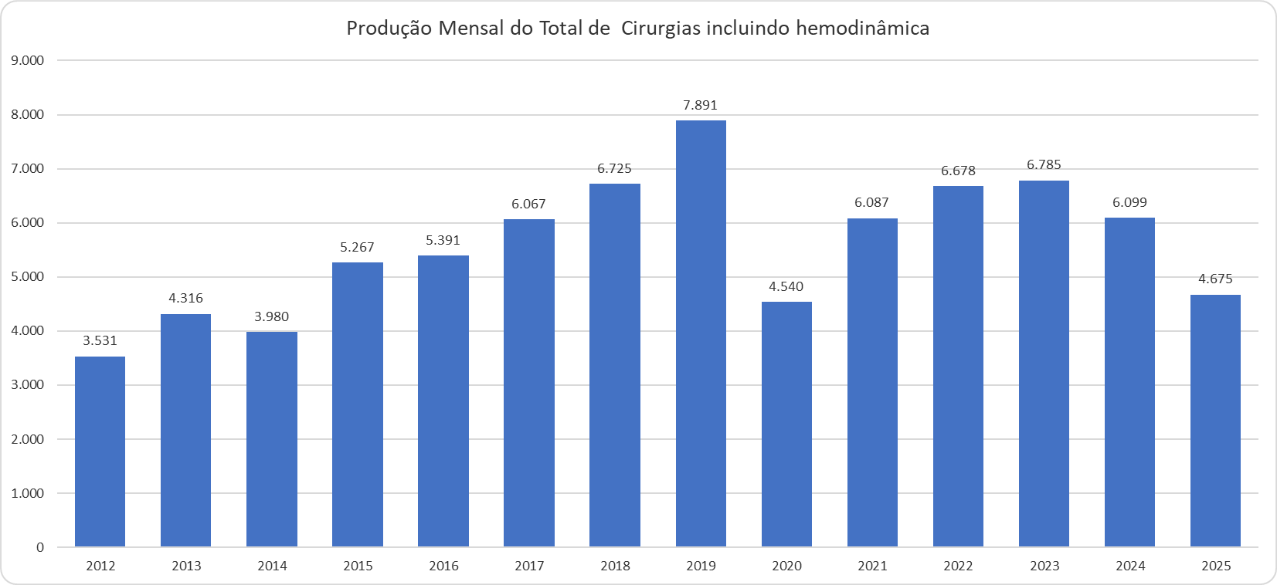

Produção Mensal de Internações
 | 2012 | 2013 | 2014 | 2015 | 2016 | 2017 | 2018 | 2019 | 2020 | 2021 | 2022 | 2023 | 2024 | 2025 | Total
Janeiro |  | 472 | 571 | 476 | 552 | 631 | 738 | 862 | 811 | 736 | 557 | 751 | 637 | 531 | 8.325
Fevereiro |  | 460 | 630 | 490 | 439 | 608 | 606 | 730 | 668 | 835 | 571 | 622 | 572 | 612 | 7.843
Março | 436 | 594 | 577 | 529 | 522 | 676 | 725 | 763 | 679 | 506 | 713 | 779 | 646 | 676 | 8.821
Abril | 431 | 658 | 593 | 438 | 669 | 637 | 793 | 883 | 394 | 487 | 615 | 660 | 621 | 695 | 8.574
Maio | 459 | 673 | 584 | 722 | 628 | 763 | 796 | 867 | 442 | 459 | 753 | 803 | 665 | 669 | 9.283
Junho | 482 | 680 | 529 | 630 | 604 | 639 | 791 | 785 | 422 | 573 | 704 | 673 | 665 | 705 | 8.882
Julho | 475 | 599 | 549 | 593 | 646 | 726 | 826 | 913 | 406 | 670 | 714 | 769 | 689 | 707 | 9.282
Agosto | 587 | 690 | 563 | 584 | 698 | 694 | 840 | 980 | 411 | 773 | 821 | 769 | 712 | 711 | 9.833
Setembro | 517 | 572 | 582 | 580 | 646 | 692 | 758 | 864 | 401 | 751 | 786 | 570 | 669 | 768 | 9.156
Outubro | 572 | 535 | 607 | 695 | 636 | 730 | 720 | 844 | 429 | 782 | 745 | 638 | 656 |  | 8.589
Novembro | 546 | 593 | 555 | 689 | 655 | 701 | 590 | 820 | 563 | 692 | 702 | 598 | 502 |  | 8.206
Dezembro | 542 | 675 | 548 | 499 | 597 | 673 | 651 | 710 | 507 | 619 | 668 | 613 | 557 |  | 7.859
TOTAL | 5.047 | 7.201 | 6.888 | 6.925 | 7.292 | 8.170 | 8.834 | 10.021 | 6.133 | 7.883 | 8.349 | 8.245 | 7.591 | 6.074 | 104.653
Média | 505 | 600 | 574 | 577 | 608 | 681 | 736 | 835 | 511 | 657 | 696 | 687 | 633 | 675 | 8.974

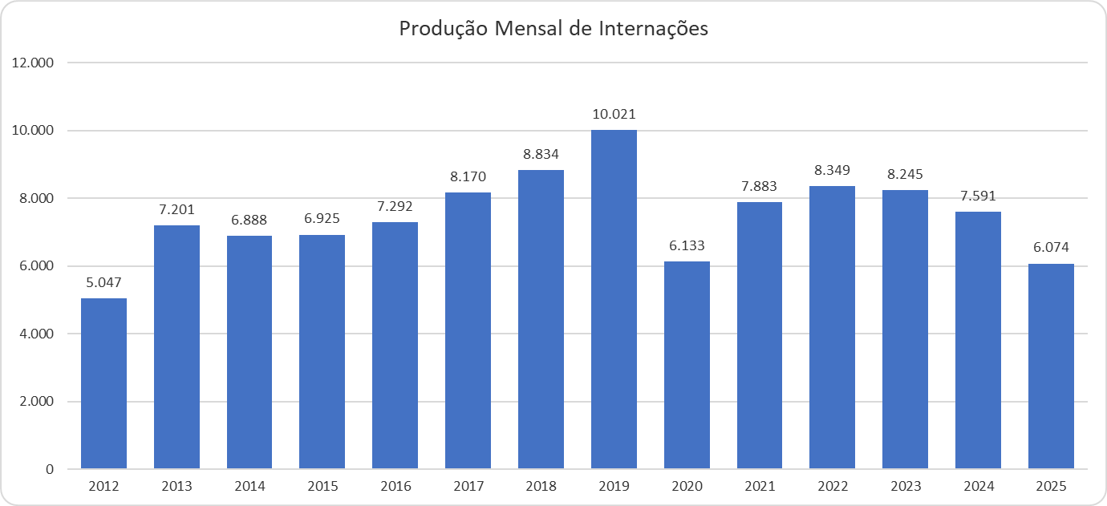

Produção Mensal de Transplantes Renais
Mês | 2017 | 2018 | 2019 | 2020 | 2021 | 2022 | 2023 | 2024 | 2025 | Total
Janeiro | 0 | 8 | 7 | 15 | 3 | 2 | 6 | 13 | 15 | 69
Fevereiro | 0 | 13 | 11 | 7 | 10 | 10 | 7 | 12 | 17 | 87
Março | 13 | 8 | 13 | 25 | 3 | 9 | 9 | 12 | 10 | 102
Abril | 8 | 9 | 13 | 4 | 13 | 4 | 20 | 11 | 14 | 96
Maio | 4 | 12 | 13 | 15 | 5 | 8 | 11 | 9 | 4 | 81
Junho | 9 | 18 | 9 | 15 | 10 | 7 | 14 | 20 | 13 | 115
Julho | 10 | 15 | 0 | 12 | 11 | 8 | 8 | 8 | 18 | 90
Agosto | 11 | 10 | 23 | 14 | 6 | 3 | 12 | 12 | 22 | 113
Setembro | 6 | 10 | 17 | 9 | 6 | 8 | 14 | 11 | 12 | 93
Outubro | 3 | 10 | 25 | 9 | 10 | 17 | 7 | 10 |  | 91
Novembro | 14 | 13 | 29 | 16 | 10 | 11 | 13 | 15 |  | 121
Dezembro | 5 | 5 | 6 | 11 | 10 | 10 | 18 | 13 |  | 78
TOTAL | 83 | 131 | 166 | 152 | 97 | 97 | 139 | 146 | 125 | 1.136
Média | 7 | 11 | 14 | 13 | 8 | 8 | 12 | 12 | 14 | 1.136
Obs: 2024 - Nos meses agosto e setembro (1 transplante renal conjugado), no mês de novembro (2transplante renal conjugado), sendo contabilizados na produção. |  |  |  |  |  |  |  |  |  | 1.136
Obs: 2025 -No mês de janeiro (1 transplante renal conjugado), sendo contabilizados na produção, em gosto houve (1 transplante renal conjugado), sendo contabilizados na produção. |  |  |  |  |  |  |  |  |  | 1.136

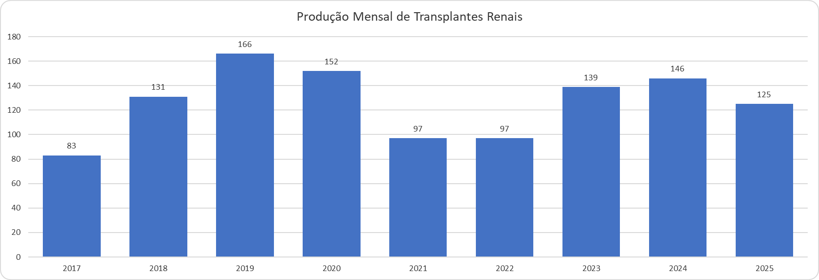

Produção Mensal de Transplantes Hepáticos
Mês | 2018 | 2019 | 2020 | 2021 | 2022 | 2023 | 2024 | 2025 | Total
Janeiro | 0 | 0 | 1 | 2 | 0 | 0 | 1 | 0 | 4
Fevereiro | 0 | 1 | 0 | 0 | 1 | 0 | 2 | 2 | 6
Março | 0 | 1 | 0 | 1 | 0 | 1 | 0 | 1 | 4
Abril | 0 | 0 | 0 | 2 | 1 | 1 | 1 | 0 | 5
Maio | 0 | 0 | 2 | 1 | 1 | 0 | 0 | 1 | 5
Junho | 0 | 2 | 0 | 1 | 0 | 0 | 3 | 1 | 7
Julho | 1 | 0 | 1 | 1 | 1 | 2 | 0 | 0 | 6
Agosto | 0 | 2 | 2 | 1 | 0 | 1 | 1 | 1 | 8
Setembro | 0 | 0 | 1 | 1 | 1 | 1 | 0 | 0 | 4
Outubro | 0 | 0 | 2 | 1 | 1 | 1 | 0 |  | 5
Novembro | 1 | 0 | 0 | 0 | 0 | 1 | 1 |  | 3
Dezembro | 3 | 0 | 1 | 1 | 1 | 1 | 1 |  | 8
TOTAL | 5 | 6 | 10 | 12 | 7 | 9 | 10 | 6 | 65
Média | 0 | 1 | 1 | 1 | 1 | 1 | 1 | 1 | 65

Produção Mensal de Transplantes de Medula Óssea
Mês | 2024 | 2025 | Total
Janeiro | 0 | 4 | 4
Fevereiro | 0 | 0 | 0
Março | 0 | 2 | 2
Abril | 1 | 2 | 3
Maio | 1 | 0 | 1
Junho | 1 | 2 | 3
Julho | 5 | 3 | 8
Agosto | 2 | 1 | 3
Setembro | 3 | 3 | 6
Outubro | 2 |  | 2
Novembro | 2 |  | 2
Dezembro | 3 |  | 3
TOTAL | 20 | 17 | 37
Média | 2 | 2 | 37

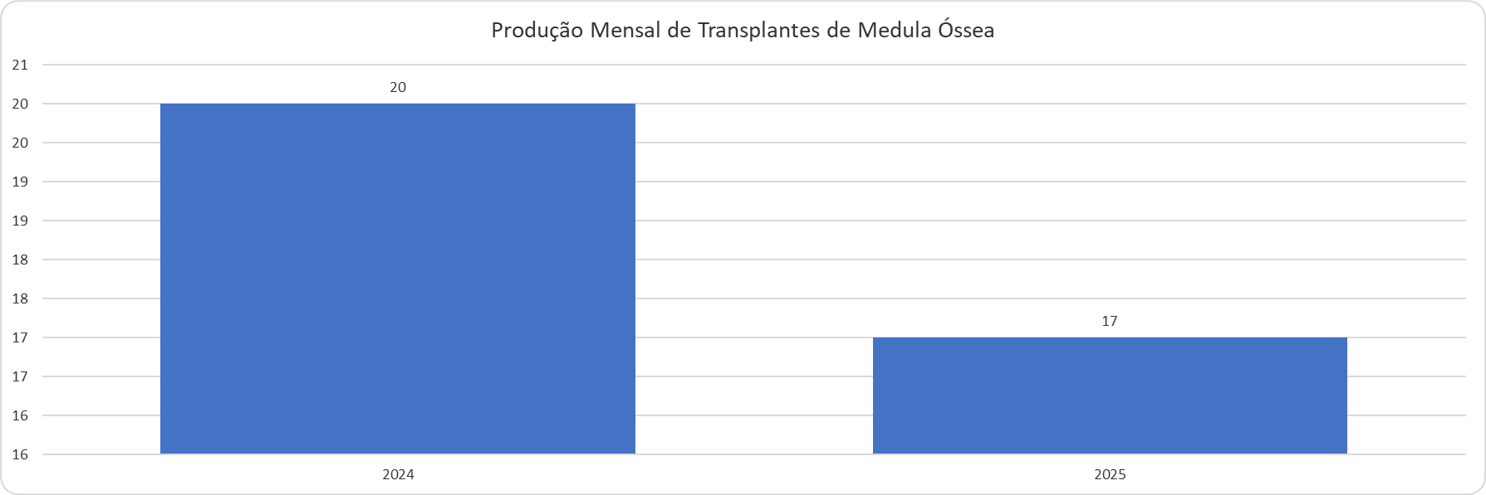

Produção Mensal de Transplantes de Pâncreas
Mês | 2024 | 2025 | Total
Janeiro | 0 | 1 | 1
Fevereiro | 0 | 1 | 1
Março | 0 | 0 | 0
Abril | 0 | 2 | 2
Maio | 1 | 0 | 1
Junho | 0 | 0 | 0
Julho | 0 | 0 | 0
Agosto | 1 | 1 | 2
Setembro | 1 | 1 | 1
Outubro | 0 | 0 | 0
Novembro | 2 |  | 2
Dezembro | 0 |  | 0
TOTAL | 5 | 5 | 10
Média | 0 | 1 | 10
*Somente o transplante de maio/2024 não foi conjugado

